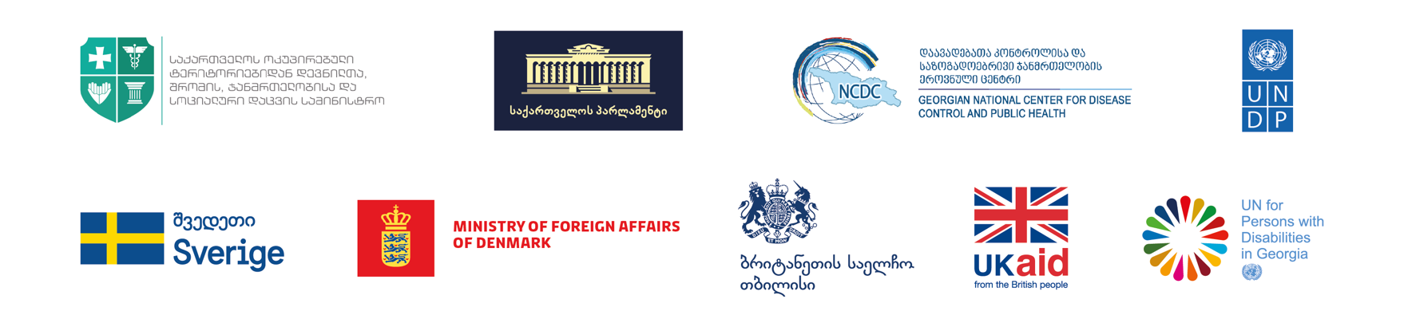

ახალგაზრდების ონლაინ ფორუმი
ავიცრათ სიცოცხლის გადასარჩენად!
28 სექტემბერი 2021
15:00 – 17:00

ონლაინ პლატფორმა „ზუმის“ ბმული
Join Zoom Meeting
https://undp.zoom.us/j/88600862593
Meeting ID: 886 0086 2593

მიზანი
მონაწილეთა ინფორმირებულობის დონის ამაღლება COVID19-ის საწინააღმდეგო ვაქცინასთან დაკავშირებით, ასევე აცრის გაკეთების თაობაზე ახალგაზრდების დადებითი გადაწყვეტილების დასაბუთების ხელშეწყობას. ფორუმის ფარგლებში მონაწილეები მიიღებენ ინფორმაციას თემატურ საკითხებზე, მათ შორის: აცრა და ვაქცინაცია - რატომ არის ეს მნიშვნელოვანი ახალგაზრდებისთვის; როგორ შევარჩიოთ ვაქცინა? როგორ შეუძლიათ ახალგაზრდებს ხელი შეუწყონ პანდემიის წინააღმდეგ ბრძოლას? ვაქცინა და რეპროდუქციული ჯანმრთელობა. ღონისძიების ფარგლებში სამედიცინო სფეროს წარმომადგენეებისგან მონაწილეები მიიღებენ ამომწურავ პასუხებს მათ მიერ დასმულ ყველა თემატურ კითხვაზე.
ღონისძიების ორგანიზატორი: საქართველოს პარლამენტის სპორტისა და ახალგაზრდულ საქმეთა კომიტეტი
მხარდამჭერები: საქართველოს დაავადებათა კონტროლისა და საზოგადოებრივი ჯანმრთელობის ეროვნული ცენტრი, გაეროს განვითარების პროგრამა (UNDP) საქართველოში

დღის წესრიგი
15:00-15-10 |  | მიხეილ ყაველაშვილი, პარლამენტის სპორტისა და ახალგაზრდული საქმეთა კომიტეტის თავმჯდომარე
15:10 – 15:15 |  | გიგი ბრეგაძე, UNDP-ის დემოკრატიული მმართველობის მიმართულების ხელმძღვანელი
15:15 – 15:20 |  | რევაზ ჩარკვიანი, საქართველოს ახალგაზრდული სააგენტოს ხელმძღვანელი
15:20 – 15:35 |  | ნათია სხვიტარიძე, დაავადებათა კონტროლისა და საზოგადოებრივი ჯანმრთელობის ეროვნული ცენტრის დირექტორის მრჩეველი
15:35 – 15:50 |  | ეკა უბერი, პედიატრი, თბილისის სახელმწიფო სამედიცინო უნივერსიტეტის ასოცირებული პროფესორი
15:50 – 17:00 |  | კითხვა-პასუხი და სესიის დასრულება

